Presse-Information

Datum: 1. März 2021

Spitzenqualität von „Roto AL“ und „Roto AL Designo“ bestätigt / Beschläge für Dreh-, Drehkipp- und TiltFirst-Fenster der Dauerlaufklasse H3 / Korrosionsbeständig: Klasse 5 nach DIN EN 1670 / Für Flügelhöhen bis 3.000 mm ohne Sonderzulassung

Roto Aluvision: Drehkipp-Beschlagprogramme vollständig zertifiziert nach neuestem Standard der QM 328

Leinfelden-Echterdingen – Der Trend zu hohen, schweren Bauelementen aus Aluminium hält an. Für die Systemhäuser und Metallbauer bedeutet dies Mehraufwand für die Beantragung von ggf. Sonderfreigaben. Für die Beschläge bringen höhere Gewichte und große Formate steigende Herausforderungen hinsichtlich Belastbarkeit, Funktionssicherheit und Gesamtqualität mit sich. Roto begegnet diesen Herausforderungen. So wurde der Anwendungsbereich für die Beschlagsysteme „Roto AL“ und „Roto AL Designo“ nach umfangreichen Prüfungen auf 3.000 mm Flügelhöhe erweitert. Zugleich wurde das komplette Produktprogramm für Dreh-, Drehkipp- und TiltFirst-Fenster gemäß dem neuesten Standard der QM 328 geprüft und vom ift zertifiziert. Damit wurde bestätigt, dass alle Komponenten der Programme die Anforderungen der Dauerlaufklasse H3 (20.000 Zyklen) erfüllen und eine Korrosionsbeständigkeit gemäß Klasse 5 nach DIN EN 1670 erzielen.

Dauerfunktionsklasse H3 und Korrosionsbeständigkeit Klasse 5

Als erster Anbieter ist Roto Aluvision damit nun mit einem vollständig nach neuestem Standard zertifizierten Produktprogramm für Dreh-, Drehkipp- und TiltFirst-Fenster aus Aluminium bis zu einer Höhe von 3.000 mm ohne Sonderfreigabe am Markt. Der „AL 300“ und die Bandseiten „AL“, inklusive der schweren Bandseiten für bis zu 300 kg, sowie der verdeckt liegende „AL Designo“ 180 kg wurden den Dauerfunktionsprüfungen nach EN 13126-8 und EN 1191 unterzogen. Ihre Korrosionsbeständigkeit wurde durch eine 480 Stunden andauernde Prüfung im Salzsprühnebel nachgewiesen.

Austausch leicht gemacht

Der Nutzen einer Zertifizierung nach QM 328: Plant ein Systemhaus die Umstellung auf Roto oder sollen die Beschlagprogramme „AL“ und „AL Designo“ zusätzlich ins Programm aufgenommen werden, so ist dies problemlos möglich. Denn vorhandene Ersttypprüfberichte für Fenster nach EN 14351-1 behalten unter zwei Voraussetzungen ihre Gültigkeit: Der Umstieg erfolgt auf einen Beschlag mit ift-Zertifikat nach QM 328, also z. B. auf „AL“ oder „AL Designo“. Für das Fenstersystem wird im Rahmen eines festgelegten Vergleichstests auf einem kalibrierten Prüfstand eine Fensterqualität gleich oder besser nachgewiesen, z. B. im Internationalen Technologie-Center (ITC) bei Roto in Leinfelden-Echterdingen.

Das Beste als Maßstab

„Die Zertifizierung gemäß QM 328 für sämtliche Dreh- und Drehkipp-Konfigurationen der Aluvision ist ein weiterer Beleg dafür, dass der Qualitätsanspruch von Roto den Maßstab setzt“, erklärt Matthias Kosog, Produktmanager Tilt&Turn Aluvision. Neue Bauteile seien bei Roto stets intern und extern gemäß QM 328 geprüft worden. Die Zertifizierung durch das ift liefere jetzt aber den Beweis dafür, dass tatsächlich das komplette Drehkipp-Programm dem neuesten Standard der QM 328 entspricht. Darüber hinaus sei sie eine Bestätigung der soliden Roto Prüfpraxis, betont Kosog. „Unsere Kunden können sich darauf verlassen, dass sie mit ‚AL‘ und ‚AL Designo‘ führende Qualität kaufen und zugleich von einem besonders großen Anwendungsbereich profitieren. Sie sind besonders flexibel in der Angebotsphase, weil sie auch ohne Sonderfreigabe und Wartezeit mehr und größere Elemente sofort kalkulieren und anbieten können.“

Ohne Sonderzulassung bis Flügelhöhe 3.000 mm

Die neuen Einbauanleitungen für „Roto AL“ und „Roto AL Designo“ weisen das erweiterte Anwendungsspektrum aus. Flügel bis zu einer Höhe von 3.000 mm können ohne Sonderfreigabe gefertigt werden. Das Beschlagsystem „AL“ hatte die notwendigen Prüfungen bereits Anfang 2020 erfolgreich bestanden. Seit Anfang 2021 ist klar: Auch mit der verdeckt liegenden Bandseite „AL Designo“ können noch mehr Flügelformate ohne Sonderfreigabe angeboten werden.

Objektspezifische Beratung für noch mehr Flexibilität

Werden Elemente in einer Höhe von mehr als 3.000 mm benötigt, unterstützt Roto Aluvision Fensterhersteller auch zukünftig mit schnellen und verbindlichen Aussagen zur Machbarkeit und der notwendigen Prüfung bzw. Sonderfreigabe. „Wir sind immer der richtige, weil beratungsstarke Ansprechpartner, wenn ein Fenster nicht mit einer in der Einbauanleitung aufgeführten Standardlösung gefertigt werden kann“, unterstreicht Kosog. „Roto geht immer! Das beweisen wir fast täglich mit objektspezifischen Lösungen, durch die Fensterhersteller auch ausgefallene Kundenwünsche erfüllen können.“

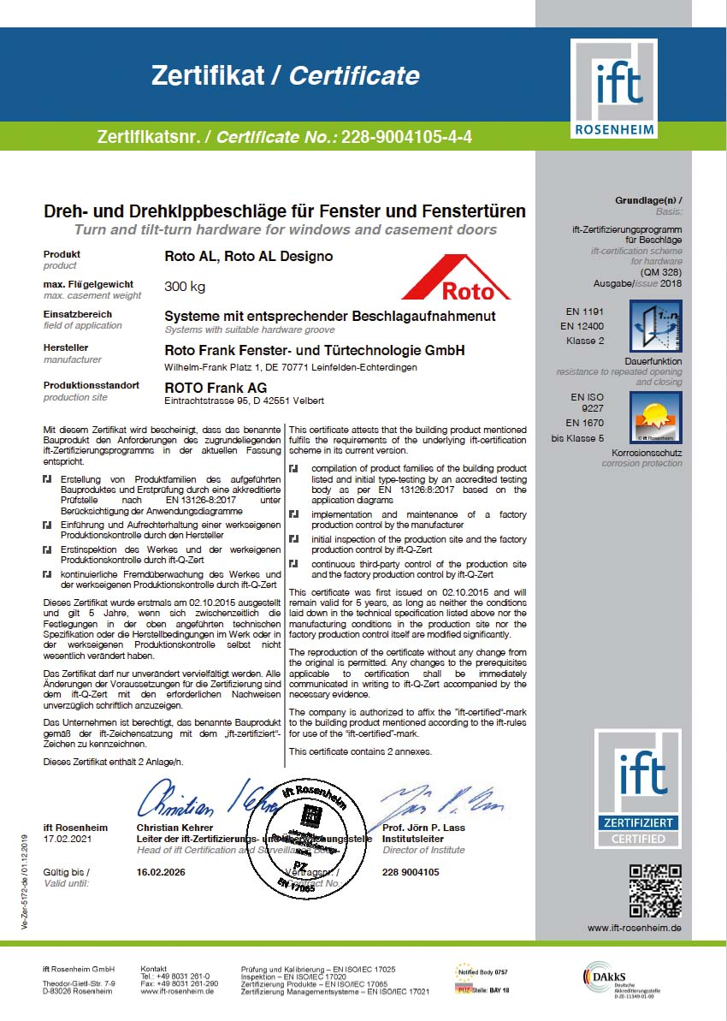

Die Roto Beschlagsysteme „AL“ und „AL Designo“ für Dreh- und Drehkipp-Fenster aus Aluminium wurden komplett nach dem neuesten Standard der QM 328 zertifiziert.

Foto: Roto Roto_QM_328_1.jpg

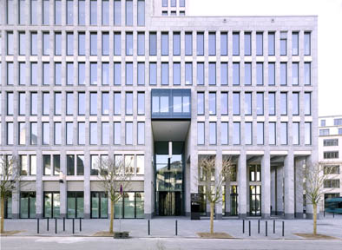

Mit den Beschlagprogrammen „AL“ und „AL Designo“ dürfen Aluminiumfenster bis zu einer Flügelhöhe von 3.000 mm ohne Sonderfreigabe gefertigt werden. Das gilt für Elemente der Öffnungsarten Dreh, Drehkipp und TiltFirst. Das Roto Object Business berät zu objektspezifischen Lösungen, wenn noch höhere oder besonders breite Flügel gefragt sind.

Foto: Roto Roto_QM_328_2.jpg

Abdruck frei. Beleg erbeten.
Dr. Sälzer Pressedienst, Lensbachstraße 10, 52159 Roetgen

Herausgeber: Roto Frank Fenster- und Türtechnologie GmbH • Wilhelm-Frank-Platz 1 • 70771 Leinfelden-Echterdingen • Tel.: +49 711 7598-0 • Fax: +49 711 7598-253 • info@roto-frank.com
Redaktion: Dr. Sälzer Pressedienst • Lensbachstraße 10 • 52159 Roetgen • Tel.: +49 2471 92128-65 • Fax: +49 2471 92128-67 • info@drsaelzer-pressedienst.de

